HST147.1 - Inserir Relator

<Nome do Produto>Sistema Processo Eleitoral

<Nome do cliente>CAU

**Revisões do Documento**

|  |  |  |  |
| --- | --- | --- | --- |
| **Revisão** | **Data** | **Lista de Autores** | **Observações** |
| 1.0 | 21/05/2020 | Flavia Monteiro | Em atendimento a OS1632:  - Alteração da regra negocial no campo “Nome Completo”. |
| 1.1 | 16/06/2020 | Flávia Monteiro | Alteração solicitada pelo PO durante o desenvolvimento:  - Inclusão da regra “Caso um membro já tenha sido um relator, ou seja, o membro tenha aberto impedimento para não ser relator, o nome desse membro não deve ser apresentado. ”, no campo “Nome completo”. |

**Sumário**

HST147.1 - Inserir Relator 4

COMO Coordenador CE ou CEN, Adjunto CE ou CEN 4

QUERO incluir o nome de todos os membros da comissão das quais faço parte, ou seja, da mesma UF que a minha 4

PARA selecionar um relator que seja Coordenador ou membro da comissão. 4

PROTÓTIPO 4

CRITÉRIOS DE ACEITE 6

MENSAGENS 6

INFORMAÇÕES COMPLEMENTARES 6

# HST147.1 - Inserir Relator

## COMO Coordenador CE ou CEN, Adjunto CE ou CEN

## QUERO incluir o nome de todos os membros da comissão das quais faço parte, ou seja, da mesma UF que a minha

## PARA selecionar um relator que seja Coordenador ou membro da comissão.

## PROTÓTIPO

1. Inserir Relator

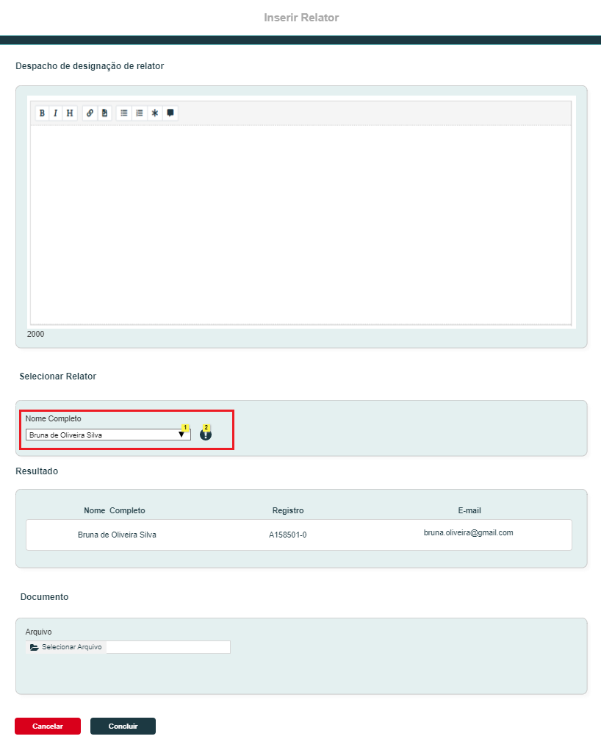

|  |  |  |  |  |  |  |
| --- | --- | --- | --- | --- | --- | --- |
| Campos | | | | | | |
| **ID** | **Nome** | **Descrição** | **Tipo** | **Valores Válidos** | **Formato** | **Restrições** |
|  | Nome Completo | Campo de seleção do relator. | Lista de seleção | Domínio dinâmico | N/A | * Apresenta o nome de todos os membros da comissão, coordenadores CE ou CEN e Adjuntos CE ou CEN que estejam ativos e que pertençam a mesma UF da denúncia; * Caso um dos relatores seja o denunciado, o nome do relator não deve ser apresentado na lista. * Caso um membro já tenha sido um relator, ou seja, o membro tenha aberto impedimento para não ser relator, o nome desse membro não deve ser apresentado. * Dados recuperados do cadastro de:   + Adjunto, ou;   + Coordenador CE e CEN, ou;   + Membros da comissão. |

## CRITÉRIOS DE ACEITE

1. **Premissa:** 
   1. Os demais campos, ações, mensagens e regras de negócios, de Interface e de Apresentação não mencionados nesta história devem manter seu funcionamento atual. Qualquer dúvida consultar as histórias citadas nas informações complementares.
2. **Regras Gerais:**

*N/A*

## MENSAGENS

*N/A*

## INFORMAÇÕES COMPLEMENTARES

*Eleitoral_HST093_inserir_Relator.*

*Eleitoral_HST093.1_inserir_Relator*